Примерный перечень организаций отдыха детей и их оздоровления на 2026 год
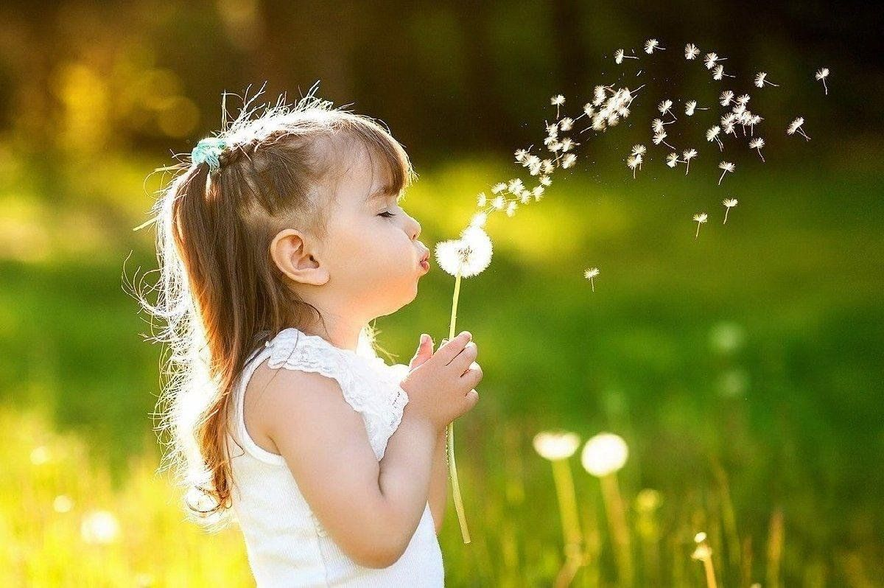
Примерный перечень оздоровительных учреждений на 2026 год для детей, находящихся в трудной жизненной ситуации, детей одиноких родителей, детей из многодетных семей, детей, пасынков, падчериц участников специальной военной операции
Детские оздоровительные лагеря на базе санаториев
1. | АО «Клинический курорт «Ангара», г. Иркутск | 6-17 лет
2. | ООО «Санаторий Усолье» - г. Усолье-Сибирское | 7-14 лет
Загородные стационарные лагеря
1. | ДОЛ «Маломорский», Ольхонский район, с. Сахюрта | 8-14 лет
2. | ДОЛ «Юный Горняк», Слюдянский район, с. Тибельти | 6-16 лет
3. | ДОЛ «Олхинский», Шелеховский район | 7-17 лет
4. | ДОЛ «Роднички», Черемховский район | 10-16 лет
5. | ДОЛ «Лукоморье», Ангарский район, с. Савватеевка | 7-15 лет
6. | ДЛО «Здоровье», Ангарский район | 6,5-15 лет
7. | ДОЛ «Хвойный», Усольский район, р.п. Мишелевка | 7-15 лет
8. | ДОЛ «Юность», Усольский район, р.п. Мишелевка | 7-14 лет
9. | ДОЛ «Ангасолка», Слюдянский район, п. Ангасольская | 10-17 лет
10. | ДОЛ «Голубые Ели+» | 6-16 лет
Палаточные лагеря
1. | ДПЛ «Странник», Иркутский район, п. Большое Голоустное | 12-17 лет
2. | ДОПЛ «Статус-Байкал», Ольхонский район, м. Хужир-Нугэ | 10-17 лет
3. | ПЛ «Ангасолка», Слюдянский район, п. Ангасольская | 10-17 лет
4. | ДОЛ «Солнечный берег+», Ольхонский район, Куркутский залив Малого моря | 9-16 лет

Примерный перечень оздоровительных учреждений на 2026 год для детей отдельных категорий (детей работающих родителей, индивидуальных предпринимателей, самозанятых)
Детские оздоровительные лагеря на базе санаториев
1. | АО «Клинический курорт «Ангара», г. Иркутск | 6-17 лет
2. | Санаторий-профилакторий «Иркутский», г. Иркутск | 6-16 лет
Загородные стационарные лагеря
1. | ДЛО «Лазурный», Иркутский район, Курминский залив | 6-17 лет
2. | ОГБУСО "Социально - оздоровительный центр "Олхинский", Шелеховский район | 7-17 лет
3. | ДЛО «Звездный», Ангарский район, 2-й км автодороги г. Ангарск - с. Савватеевка | 7-15 лет
4. | ДОЛ «Голубые Ели+», Шелеховский район | 6-16 лет
5. | ДОЛ «Юный Горняк», Слюдянский район, с. Тибельти | 6-16 лет
6. | ДОЛ «Байкал», Иркутский район, 11 км. Байкальского тракта | 7-14 лет
7. | ДОЛ «Крылатый», Шелеховский район, с. Баклаши | 7-15 лет
8. | ДОЛ «Ангасолка», Сдюдянский район, п. Ангасольская | 6-17 лет
9. | ДОЛ «Маломорский», Ольхонский район, с. Сахюрта | 8-14 лет
10. | ДОЛ «Роднички», Черемховский район | 10-16 лет
11. | ДОЛ «Хвойный», Усольский район, р.п. Мишелевка | 7-15 лет
12. | ДОЛ «Юность», Усольский район, р.п. Мишелевка | 7-14 лет
Палаточные лагеря
1. | ДПЛ "КС КЭМП" ("CS Camp"), Иркутский район, п. Мельничная падь, залив "Большой Калей" | 8-17 лет
2. | ДОПЛ «Статус-Байкал», Ольхонский район, м. Хужир-Нугэ | 10-17 лет
3. | ДОЛ «Солнечный берег+», Ольхонский район, Куркутский залив Малого моря | 9-16 лет

